新任教师职业技能培训网上报名注意事项

一、浏览器建议使用火狐浏览器或谷歌浏览器。
二、在地址栏输入http://spzx.sicnu.edu.cn打开四川省高校师资培训中心门户网站。点击“网上报名-师资培训”进入“四川省高校青年教师职业技能培训管理系统”，按要求完成“学员注册-学员登录”（同一个身份证号只能注册一次，不可重复注册）。
三、请按照要求上传照片(像素：横向300、竖向400，文件大小100K以内)，上传的照片不要存在模糊、不清等现象。
四、所在院系或部门请直接填写您所在的学院（部门）的全称即可，如体育学院、文学与新闻传播学院、四川抗菌素工业研究所、临床医学院（注意：成都大学附属医院的教职工请统一填写临床医学院）。
五、所填培训方向需与您实际所在岗位相符。为统一规范管理，管理岗对应的培训方向为“党政管理干部”，专任教师、科研岗、实验教辅对应的培训方向为“专任教师”，辅导员对应的培训方向为“辅导员”。
六、个人简历一栏请参照以下模板填写个人简历：
1.简历应完整填写。
2.在学校学习的简历描述中“担任职务”一栏，请不要填写所在学生组织、学生社团的职务，直接填写“研究生”、“本科”。
3.简历“担任职务”一栏请不要留空，不要填写“无”，不重要的简历描述可省略填写。
4.简历的时间应填写到“至今”。简历的最后一栏需为您在成都大学工作的经历。其中，起始时间应是您与本校签订聘用合同的时间。如果您与本校签订聘用合同的手续正在办理中，请将起始时间填写成2016年7月1日，结束时间不填写）。
5.简历应以时间顺序，顺序或逆序填写，其中无错别字。
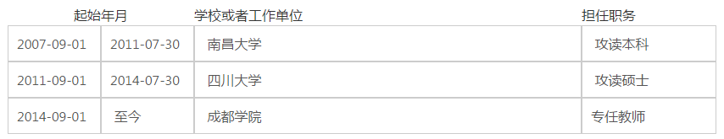
七、已完整填写申报材料后，请提交人事处审核，需点击提交图标。提交申报材料后经人事处初审未通过的人员，请详细阅读网上报名注意事项，按要求修改申报材料后在一个工作日内再次提交。

